Утром котёнок проснулся и захотел есть.
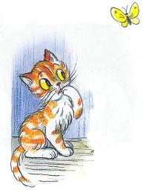
Он побежал к хозяйке, но вдруг забыл, как надо сказать по-кошачьи, что он голоден. Поэтому хозяйка не поняла, зачем он пришёл, и котёнок с плачем вы­бежал во двор. Во дворе он увидел гнедую лошадь.— Ты чего плачешь? — спрашивает его лошадь.
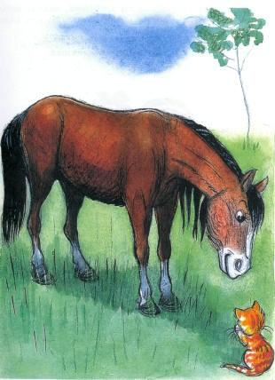
— Я плачу, потому что очень хочу есть, — отвеча­ет котёнок, — но забыл, как по-кошачьи попросить. — Не плачь, — говорит лошадь, — я тебя научу, как надо просить. Скажи: «Гы-гы-гы...» — и тебе сра­зу дадут есть.— Что ты! Котята не ржут, — заплакал пуще преж­него котёнок и побежал дальше.На лужайке он встретил чёрную корову.— Ты чего плачешься? — спрашивает его корова.— Я плачу, потому что забыл, как просят есть, а я очень голоден.— Подумаешь! Стоит из-за этого плакать. Скажи: «Му-у-у!» — и тебе сразу дадут есть.— Ах, нет! Котята не мычат. Они говорят по-дру­гому, — сказал котёнок и побежал в поле.
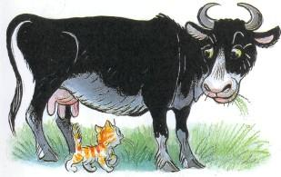
Услыхала овца, что котёнок плачет, и спрашивает:— Ты чего плачешь, котёнок?— Я забыл, как кошки просят есть, — твердит своё котёнок.— Идём, я тебя научу, — сказала овца. — Скажи: «Ме-е-е!» — и тебе сразу дадут есть.— Нет, нет! — закричал котёнок. — Это только ов­цы блеют. Котята говорят по-другому.
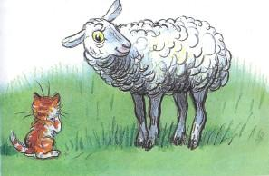
И он побежал обратно к дому.У забора котёнок увидел белую курицу.— Чего ты плачешь? — спрашивает его курица. Когда котёнок сказал ей, почему он плачет, курицастала его утешать. — Сейчас тебе дадут поесть. Скажи только: «Кудах-тах-тах», — сказала она.— Нет, что ты! Котята не кудахчут, — залился сле­зами котёнок, — а как они говорят, я позабыл...И он побежал дальше.
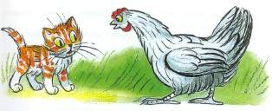
Но тут вышел из избы чёрный кот и сказал:— Один я тебе скажу, как надо голодному котёнку попросить есть. Пойди в кухню к хозяйке, которая сейчас цедит молоко в крынки, и скажи: «Мяу!»— Вот это верно! — обрадовался котёнок. — Так и только так просят есть!
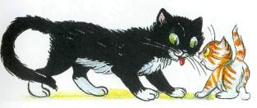
Он побежал в кухню и жалобно стал просить:— Мяу-у-у!Девочка поняла, что котёнок сильно проголодался.— Бедный котёнок! Почему ты целый день молчал и не напомнил мне, что ты хочешь есть?И маленькая хозяйка налила котёнку молока в ми­сочку. Котёнок вылакал молоко и больше уже не забы­вал, что надо говорить, когда захочешь есть. «Мяу, — говорит он, — мяу-у-у!»
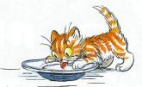

Иллюстрации В.Сутеева.

